Název: | VY_32_INOVACE_F_8A_7H
Škola: | Základní škola Nové Město nad Metují, Školní 1000, okres Náchod
Autor: | Mgr. Milena Vacková
Ročník: | 8.
Tematický okruh, předmět: | Přírodní vědy, fyzika
Téma: | Souhrnné opakování – mechanické vlastnosti plynů
Číslo projektu: | CZ.1.07/1.4.00/21.2336
Datum: | 1. 3. 2013
Anotace: | Pracovní list pro žáky. Nejdříve samostatná práce a poté následuje společná kontrola. Na interaktivní tabuli je promítán test a žáci chodí doplňovat správné odpovědi.

SOUHRNNÉ OPAKOVÁNÍ – MECHANICKÉ VLASTNOSTI PLYNŮ

- Napiš alespoň dvě vlastnosti plynů: …………………………………………………………………………………………………….………..
………………………………………………………………………………………………………………
- Jak se nazývá plynný obal Země: ………………………………………………………………………….
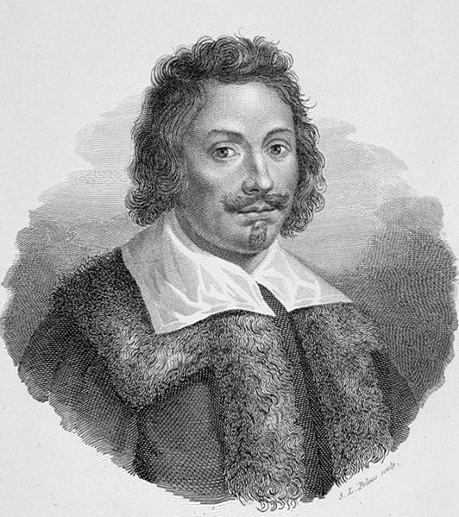
- Tlak „ve vzduchu“ se nazývá ……………………………………, označuje se ……….… a jeho jednotkou je …………………….
- Popiš Torricelliho pokus a proveď jednoduchý náčrt tohoto pokusu: ………………………………………………………………………………………………………………………………………………………………………………………………………………………………………………………………………………………………………………………………………………………

- Napiš přístroje, které slouží pro měření atmosférického tlaku: ……..…………………..……………………
…………………………………………………………………………………………………………………
…………………………………………………………………………………………………………………
- Vyber ze dvou možností a) nebo b) správné tvrzení::
- Atmosférický tlak se stoupající nadmořskou výškou stoupá.
- Atmosférický tlak se stoupající nadmořskou výškou klesá.
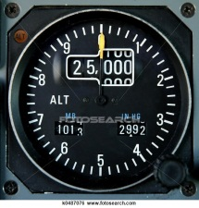
- Kde je největší atmosférický tlak: …………………………………..
- Co je to výškoměr a k čemu se používá: …………………………………………………………………..…
……………………………………………………………………………………………………………………………………………………………………………………………………………………………………
- Podle Archimedova zákona na každé těleso v atmosférickém vzduchu působí síla, která se
nazývá ……………………………….. Její výpočet je ……………………………….
- Kolik je hustota vzduchu u povrchu Země? …………………………………

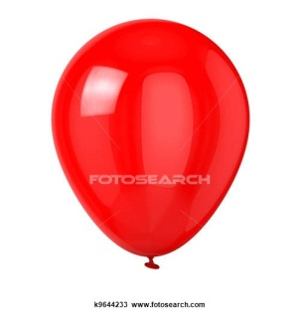
- Nafouknu-li balónek ústy, kterým směrem se bude pohybovat? U balónku znázorni šipku.

Vysvětli proč: ……………..………………………………………………………………….………………
…………………………………………………………………………………………………………………
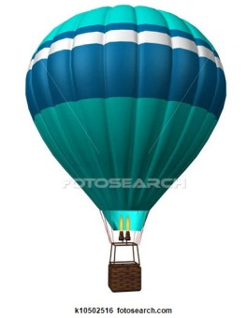
- Co je to vývěva? …………………………………………………………………………………..…………
………..……………………….…………………………………………………………………………………………………………………………………………….…………………………………………………..
- Proč balon stoupá ve vzduchu? ……………………………………………………………………………….
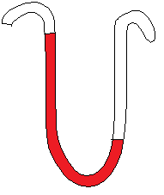
- U obrázku napiš, zda se jedná o podtlak nebo o přetlak:
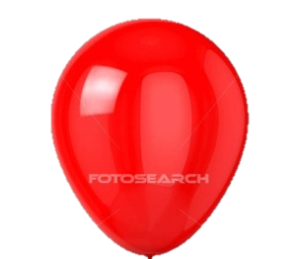
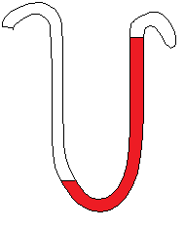
6 cm
4 cm
4 cm

- Uveďte alespoň tři příklady přetlaku nejen vzduchu, ale i jiných plynů? ……………………………………………………………………………………………………………………………………………………………………………………………………………………………………………………………………………………………………………………………………………………...
- Čím měříme podtlak nebo přetlak plynu? (alespoň jeden příklad) ………………………..………………………………………………………………………………………
- Doplň tabulku:
Veličina | Označení | Jednotky | Výpočet
Dráha
Gravitační síla
Tlak
Hmotnost
Hydrostatický tlak
Vztlaková síla v kapalině

Použité obrázky:
- Evangelista Torricelli - http://upload.wikimedia.org/wikipedia/commons/6/61/Evangelista_Torricelli2.jpg?uselang=cs
- Výškoměr - http://www.fotosearch.cz/fotografii-snimku/v%C3%BD%C5%A1kom%C4%9Br.html#comp.asp?recid=4102370&xtra=
- Nafukovací balónek - http://www.fotosearch.cz/fotografii-snimku/balloon_3.html#comp.asp?recid=61198754&xtra=
- Balon - http://www.fotosearch.cz/fotografii-snimku/balloon_2.html#comp.asp?recid=61984839&xtra=

